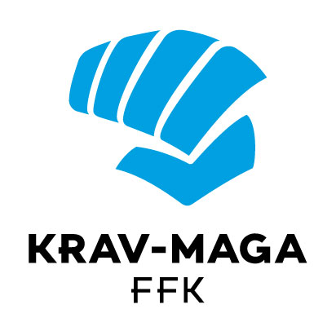 | 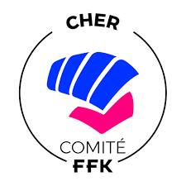 | 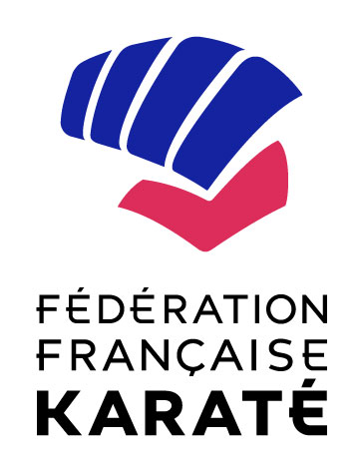

STAGE DEPARTEMENTAL INTER-DISCIPLINES
Ouvert à tous et GRATUIT
DOJO Pierre de Coubertin
Boulevard de la Liberté
18500 MEHUN SUR YEVRE

LE 24 février 2018
14h – 17H
Avec les Interventions de
CEDRIC BLANC | KRAV MAGA
EMMANUEL GROSSET-GRANCHE  LUC DELAUNAY  THIERRY DEJHOUANNET  PATRICK BOUCHAIB | KARATE DEFENSE
Consulter le programme
KARATE GI ou Tenue de sport et bouteille d’eau à prévoir !!!
Renseignements au 0611074833

Programme

Echauffement : 20 mn

Karaté défense : J.E Grosset Granche Le karaté et boxe de rue avec bâtons. 20 mn

Krav Maga : C.Blanc Combativité. 20 mn

Karaté défense : T. Dejouhannet Les coups de pieds rationnels et efficaces. 20 mn

Krav Maga : C.Blanc Défense contre étranglements. 20 mn

Karaté défense : Luc Delaunay le travail des mains ouvertes 20 mn

Krav Maga : C.Blanc Défense contre attaques aux couteaux 20 mn

Karaté défense : P.Bouchaib Techniques élémentaires pour défense personnelle 20 mn

Etirements renforcement musculaires : 20 mn

